Секторна програма Грюндвиг „Партньорство за познание” № 2010-1-FR1-GRU06-14362 1:
Самооценка на нуждите на предоставящите грижа в семейството:
пътят на подкрепата
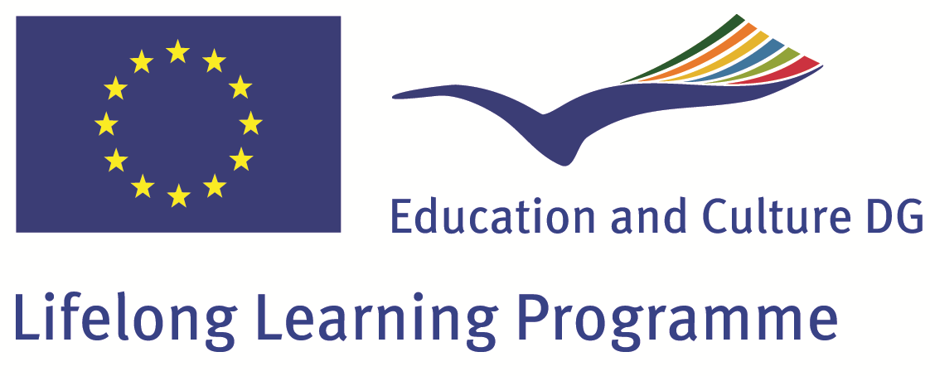

Работна програма

Официален старт на проекта: 1 август 2010
Официален край на проекта: 31 юли 2012

Дата | Дейности
Септември 2010 | Съгласуване между партньорите на датата и дневния ред на първата транснационална среща в Испания.  Организациите избират полагащи грижи в семейството за обучаеми.  Първи вътрешен бюлетин между рпартньорите.
Октомври 2010 | Национална среща N.1  Представяне на партньорството.  Подготовка на методологията на национално ниво.
Ноември 2010 | Транснационална среща N.1 – Испания  Представяне на партньорството и партньорите: цели, роли и отговорности.  Формализиране на методите за работа, оценка и разпространение.  Представяне на ситуацията в Испания, обмен между полагащите грижи и професионалисти.  Представяне на общата рамка за анализ на пречките пред полагащите грижи да разберат и направят самооценка на нуждите си (въпросник, подготвен от CEAFA и ЦИПЖ). Дискусия
Ноември 2010-  Февруари 2011 | Разпространение на въпросника във всяка от партньорските страни; събиране на получените отговори и изготвяне на първичен анализ.
Февруари 2011 | Национална среща N.2  Финализиране на резултатите от националното проучване на пречките.
Март 2011 | Транснационална среща N.2 – Белгия  Преглед на резултатите от националните проучвания на пречките. Дискусия.  Методология за събиране на съществуващите средства, които подпомагат самооценката, и на добри практики.  Представяне на общата рамка за анализ на условията доколко полагащите грижи възприемат и си служат със съществуващите средства и начина, по който те им помагат да изразят нуждите си пред съответните контакти (въпросник, подготвен от APF и ЦИПЖ). Дискусия.  Представяне на ситуацията в Белгия, обмен между полагащите грижи и професионалисти.
Април 2011 | CEAFA предоставя резюме на доклада за пречките пред полагащите грижи да разберат и оценят своите нужди въз основа на националните проучвания и проведената среща в Белгия.
Март 2011-  Май 2011 | Разпространение на въпросника във всяка от партньорските страни; събиране на получените отговори и изготвяне на първичен анализ.
Май 2011 | Национална среща N.3  Финализиране на националните проучвания за средствата и тяхното въздействие. Идентифициране на добрите практики.
Май 2011 | Транснационална среща N.3 – Кипър  Преглед на националните проучвания на средствата и тяхното въздействие и на добрите практики. Първично определяне на основните насоки.  Представяне на ситуацията в Кипър, обмен между полагащите грижи и професионалисти.  Представяне на междинния отчет на проекта и преглед на развитието на проекта относно постигането на планиранети резултати.
Юни 2011 | Представяне на междинните отчети на Националните агенции на партньорите по проекта.
Юни 2011 | Представяне от APEMH и ЦИПЖ на проект на препоръките за предоставяне на обучение за полагащите грижи да ги подпомогнат да оценят и изразят нуждите си.
Септември 2011 | Национална среща N.4  Финализиране идентифицирането на добри практики.  Работа по проект на препоръките за предоставяне на обучение за полагащите грижи да ги подпомогнат да оценят и изразят нуждите си.
Октомври 2011 | Транснационална среща N.4 – Франция  Финализиране анализа на средствата, събраните добри практики и насоките на развитие.  Работа по проект на препоръките за предоставяне на обучение за полагащите грижи.  Представяне на ситуацията във Франция, обмен между полагащите грижи и професионалисти.
Ноември 2011 | Предоставяне от Carers Association и ЦИПЖ на проект на обобщените препоръки за бъдещо проектиране на нови средства за самооценка и формулиране на нуждите на полагащите грижи в семейството.
Януари 2012 | Национална среща N.5  Финализиране работата по препоръките за предоставяне на обучения за полагащите грижи в семейството или за професионалисти, които да подпомогнат полагащите грижи да оценят и изразят нуждите си.  Работа по проект на препоръките за проектиране на нови средства.
Февруари 2012 | Транснационална среща N.5 – Словакия  Финализиране на препоръките за обучения.  Работа по препоръките за средствата.  Представяне на ситуацията в Словакия, обмен между полагащите грижи и професионалисти.
Март 2012 | Национална среща N.6  Финализиране на пълния набор от препоръки (обучения + средства).  Дискусия относно възможни последици от проекта.
Април 2012 | Финализиране (съдържание + оформление) на пълния набор от препоръки (включително примери за добри практики).  Разпространение на предложенията за понататъшно действие на проекта.
Май 2012 | Транснационална среща N.6 – Ирландия  Дискусия за потенциала за укрепване на създадената мрежа от партньори след формалното приключване на проекта.  Представяне на Европейските препоръки.  Дискусия по плана на разпространение на окончателните резултати.  Събитие за разпространение на резултатите от проекта, организирано от партньора домакин (включително представяне на ситуацията в Ирландия).
Юни 2012 | Разпространение на информация за дейностите на местно, регионално и национално равнище.  Популяризиране на европейско ниво в сътрудничество с НПО, работещи в ЕС (COFACE, Eurocarers, ...).
Юли 2012 | Продължение на разпространението на информация за дейностите на местно, регионално и национално равнище.  Представяне на окончателен доклад за оценка на проекта.  Формален край на проекта.
Септември 2012 | Представяне на окончателни отчети на Националните агенции на партньорите по проекта.  Възможно продължение на работата на проектната мрежа чрез други инициативи (съвместна работа в европейските НПО, нови проекти, ...) с цел прилагането на препоръките.

